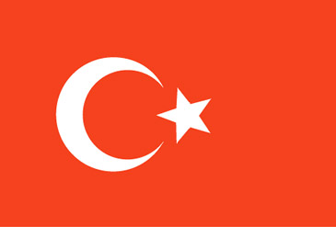
Ştefan Alexandru
VII B

I –Introducere
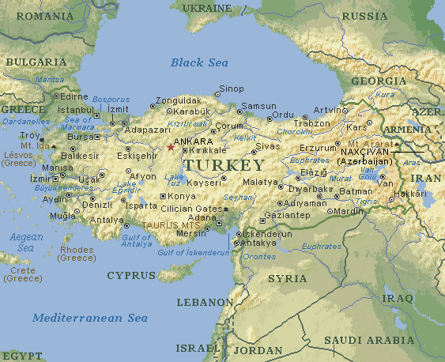
Turcia este situată în sud-estul Europei şi sud-vestul Asiei. Se învecinează la nord-vest cu Bulgaria şi Grecia, la nord cu Marea Neagră, în nord-est cu Georgia şi Armenia, în est cu Iran şi Azerbaidjian, în sud cu Iraq, Siria şi Marea Mediterană şi în vest cu Marea Egee. Suprafaţa este de 779.452 km.² şi capitala este la Ankara.
Republica modernă a Turciei a fost fondată în 1923 de Mustafa Kemal din o parte a Imperiului Otoman, după prăbuşirea acestuia în primul război mondial.
Fig. 1 - Harta Turciei
În afară de perioada când Turcia a fost condusă de o formaţiune militară în 1960-1961, ea rămas sub conducerea poporului până în 1980 când, într-o perioadă de instabilitate politică şi acte teroriste, regimul militar a revenit la putere. Conducerea civilă a fost refăcută la sfârşitul anului 1983.

II- Resursele naturale şi cadrul natural
Principala zonă din Turcia, Anatolia, este în Asia, între Marea Mediterană şi Marea Neagră. Are o agricultură bogată şi depozite importante de lignit, cărbune negru, minereuri feroase şi neferoase, crom şi puţin petrol în sud-est. Cu câteva zone seismice foarte active, Turcia este frecvent zguduită de cutremure.

A. Cadrul natural
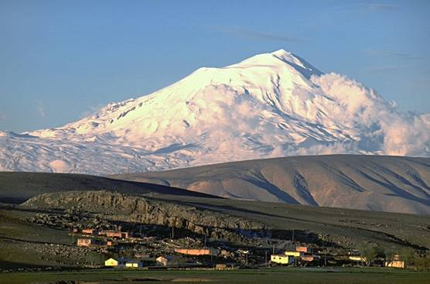
Turcia poate fi împărţită în şapte regiuni geografice. Thrace şi litoralul Mării Marmara; regiunea Mării Egee şi a Mării Mediterane; regiune Mării Negre şi vestul Anatoliei; platoul central al Anatoliei; zonel înalte din est şi sud-estul Anatoliei.
Thrace şi litoralul Mării Marmara sunt regiuni bine irigate şi mai mult de un sfert este cultivată. Litoralul Mării Egee şi regiunea Mediteraneană sunt înguste şi deluroase şi doar o cincime este arabil. Spre est, o mare parte din cultura de bumbac a Turciei creşte în Çukurova, o câmpie conectată cu interiorul prin Munţii Taurus cu o trecătoare cunoscută din antichitate ca Porţile Ciliciene.
Fig. 2- muntele Ararat
Litoralul Mării Negre se ridică direct din apă la înălţimea Munţilor Pontici. Pantele sunt abrupte şi doar 16% din această suprafaţă este cultivată. Platoul central al Anatoliei, cea mai întinsă regiune geografică din Turcia, este înconjurat în fiecare de munţi, cel mai înalt punct fiind vârful muntelui Erciyes (3916 m; 28% din această regiune este cultivată.
Regiunea înaltă din est este cea mai muntoasă porţiune din Turcia, Muntele Ararat (Agri Dagi), menţionat în Biblie, este cel mai înalt vârf având 5137 m. Mai puţin de 10% din această regiune este cultivată. Ea este şi locul de unde izvorăsc Tigrul şi Eufratul.
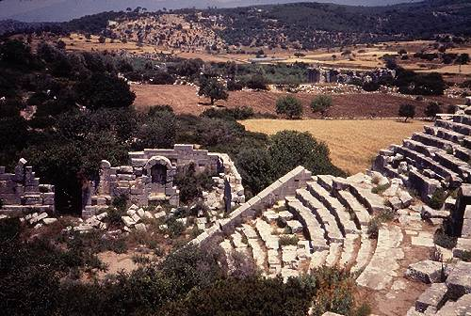
Sud-estul Anatoliei este un platou închis în nord, est şi vest de munţi. Cu aproape 19% cultivată, această zonă este considerată foarte fertilă şi de mare importanţă încă din antichitate.

B. Lacuri şi râuri
Aproape toate râurile din Turcia sunt rapide şi nu sunt navigabile. Unele râuri nu curg în timpul verii, dar cu toate acestea sunt şi râuri care sunt importante surse de putere hidroelectrică şi apă de irigaţii. Kizilirmak (1150 km) este cel mai lung fluviu din Turcia, vărsându-se în Marea Neagră. Büyükmenderes (în antichitate Meandru), se varsă în vestul Anatoliei în Marea Egee. Tigrul şi Eufratul curg din estul Turciei pentru a se vărsa în Golful Persic. Lacul Van Gölü este cel mai mare din Turcia, apa sa fiind sărată ca şi a lacului Taz. Lacuri cu apă dulce sunt Beyehir, Egridir şi Burdur, toate în sud-vest.
Fig. 3- ruinele romane

C. Climatul şi vegetaţia
Litoralul Mării Mediterane şi al Mării Egee au parte de veri fierbinţi şi ierni blânde şi ploioase. Sunt crescuţi măslini şi citrice, smochine, struguri, bumbac şi fructe primăvăratice. Păduri rarefiate alternează cu iarba mică. Podişul central al Anatoliei are un climat continental cu veri fierbinţi şi ierni mai reci decât cele de pe litoral. Pelitoralul mediteranean şi al Mării Egee mai mult o treime din precipitaţiile anuale (650 mm) cad în decembrie şi ianuarie. Podişul primeşte doar jumătate din cât primeşte litoralul dar sunt mai bine repartizate în timpul anului. Câmpiile şi terenurile arabile abundă pe platou cu păduri pe pantele mai înalte.
Regiunile înalte din est au ierni lungi şi reci. Se găsesc câteva păduri iar la punctele mai înalte este comună vegetaţia alpină, iar pădurile umede de foioase ce se găsesc de-a lungul Mării Negre, au climatul blând şi ploios.

D. Fauna
Doar porcii mistreţi care sunt vânaţi puternic, rămân abundenţi în păduri. Lupul, vulpea, pisica sălbatică, hiena, şacalul, căprioara, ursul, jderul şi capra de munte mai ocupă locuri izolate. Păsările care trăiesc în Turcia sun potârnichile, pitpalacul, vulturul, şoimii etc.

E. Resursele naturale
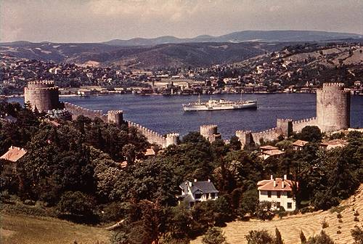
În afară de cărbune şi minereu de fier, Turcia are un număr mic dar important de depozite minerale: crom (lângă Guleman şi Fethiye), magnetită (Divrigi) şi plumb şi zinc în câteva regiuni. Se găsesc şi cupru şi argint şi de asemenea petrol în sud-est.

III. Populaţia
Teritoriul Turciei a devenit casă pentru mai multe grupuri distincte din punct de vedere etnic şi cultural, de la hitiţi, frigieni şi asirieni la greci, perşi şi arabi. Strămoşii nomazi ai turcilor au venit din centrul Asiei cucerind imperiile Arab şi Bizantin şi proclamându-se conducători. Ei au lăsat urme în cultura şi în limba turcilor fiind un instrument de luptă împotriva Creştinismulul.
Fig. 4-Istambul
Turcia are o populaţie de 66.493.970 locuitori şi o densitate egală cu 85 loc./km² , dintre care 74% locuiesc în mediul urban. Cele mai mari concentraţii sunt în Istambul şi pe litoral.
Deşi Istambul este cel mai mare oraş, capitala este la Ankara. Alte oraşe
importante sunt Izmir, Adana şi Bursa.
Limba oficială este turca, iar aproximativ 10% din populaţie vorbeşte altă limbă, de obicei kurda sau araba.
Islamul este cea mai mare putere religioasă din Turcia din 1928. Din totalul populaţiei 99% sunt musulmani, cei care cred în Iisus fiind doar în număr de 20.000.

IV. Educaţia şi cultura
Un sistem de învăţământ modern, având ca model pe cele europene, readuce ştiinţa de carte în Turcia. Radioul şi televiziunea au ajutat şi ele, înlăturând izolarea din zonele rurale.

Educaţia
Când s-a născut republica, mai mult de 90% din populaţie era analfabetă.
Atatürk, conducătorul primei republici, a construit şcoli noi şi Constituţia decreta că primele patru clase sunt obligatorii şi gratuite. Până în 2001, 97% din populaţia adultă putea să scrie şi să citească. Deşi în clasele primare, în anul 1994-1995, 6,5 milioane de elevi s-au înscris în învăţământul secundar, doar 63% s-au înscris în cel superior.
La mijlocul anilor ’90, 1,2 milioane de studenţi încercau să intre în învăţământul supereior. Intrarea la facultăţile turce este extrem de dificilă.
Instituţii majore sunt:
ψ Universitatea din Istambul (1453)
ψ Universitatea Egeeană din Izmir (1955)
ψ Universitatea din Ankara (1946)
ψ Universitatea tehnică a Orientului Mijlociu din Ankara (1956)
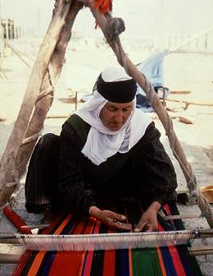

B. Cultura
O trecere de la tradiţiile Islamice sub Imperiul Otoman la o orientare occidentală a avut loc în Turcia. Sculptura este puţin dezvoltată şi monumentele publice sunt de obicei reprezentări eroice ale lui Atatürk şi evenimente din războiul pentru independenţă.
Literatura este considerată cea mai avansată altă turcă. Turcii îşi ţin operele la Istambul şi Ankara. Academia de Arte din Istabul, trei Conservatoare, o trupă naţională de dans folk şi alte instituţii culturale. Palatul Sultanului este acum muzeu găzduind comorile imperiale şi relicvele Profetului Mahommed.
Fig. 5- haine traditionale
Printre biblioteci se numără Biblioteca Naţională, în Ankara şi Biblioteca Beyazit din Istambul.
V. Economia
Industria Turciei s-a dezvoltat puternic din 1959 dar în anii ’90 agricultura încă folosea jumătate din puterea de muncă. Guvernul are o mare influenţă peste economie şi deţine câteva industrii importante. La mijlocul anilor ’90 economia a fost zguduită de un puternic colaps, inflaţia ajungând la 150%. În răspuns, guverenul a iniţiat un program de austeritate care includea accelerarea privatizării şi mărirea preţurilor.
În 1999 a PIB, a avut o valoare de 185,7 miliarde dolari; 24% a fost din industrie, 16% din agricultură şi 60% de la guvern şi servicii private.

A. Forţa de muncă
În 1999 a fost de 30,6 milioane de locuitori. Dintre aceştia, 43% lucrau în agricultură, pescuit şi silvicultură, 34% deţineau slujbe în domeniul de prestărilor de servicii şi 22% în industrie. La începutul anilor ’90, 1,3 milioane erau angajaţi în străinătate în special în Germania, Arabia Saudită şi Franţa.

Agricultura
Din 1950, producţia din agricultură a crescut prin mecanizare puternică şi, fertilizarea şi plante mai variate, Turcia fiind una dintre puţinele ţări care nu trebuie să importe hrană. Diversitatea climatelor permite creşterea multor palnte speciale. În 2000, producţia principalelor recolte includea 30,3 milioane tone cereale (grâu, orez, orz şi porumb); 21,8 milioane tone legume (roşii, ceapă, vinete şi varză); 5,3 milioane tone de trestie de zahăr şi cartofi; 10,4 milioane tone de fructe (struguri, mere, măslini, citrice, nuci) şi 737.088 tone de de seminţe de floarea soarelui. Bumbacul şi tutunul reprezintă principalele exporturi.
Creşterea animalelor la ferme include 1,2 milioane vite, 650.00 măgari, 30,2 milioane oi, 8,4 milioane capre, 194.00 bivoli şi 172 milioane păsări domestice.

Sivicultura şi pescuitul
Deşi 13% din suprafaţa Turciei este clasificată ca pădure, silvicultura este neimportantă cu nu mai mult de o treime având valoare comercială. În 1999, 17,6 milioane m ³ de lemn a fost tăiat. Doar o optime a fost transformat în cherestea restul fiind folosit ca, combustibil.
Peştele prin 1997 a fost de 500.260 tone, o mare parte din peşte venind din Marea Mediterană şi Marea Neagră. Hamsii erau prinşi în număr mare dar se mai prindeau şi sardine şi scrumbii.

Mineritul
Turcia este o importantă parte a producţiei minerale din lume. Ea este printre liderele mondiale în privinţa prelucrării de minereu de crom, extrăgând 1,7 milioane tone în 1996. Exportă cupru (58000 tone). Extracţia de combustibil fosil este folosită în special în acoperirea nevoilor interne; în 1999 Turcia producea 23 milioane bari de petrol, 850 milioane tone de cărbuni. O mare parte din el era lignit de slabă calitate, deşi cantităţi de cărbune superior erau extrase. Alte minereuri includeau bauxită, minereu de fier, magneziu, plumb, zinc şi sulf.

Producţia
Produsele produse la începutul anilor ’90 includeau textile, hrană, petrol rafinat şi produse petroliere, fier şi oţel şi produse chimice. Istambul, Izmir şi Bursa sunt importante centre industriale.

Energia
În 1999, Turcia a produs 115,5 miliarde de kilowaţi oră de electricitate. Centralele termo-electrice au produs 61%, iar cele hidro-electrice 39%. Turcia realizează un imens proiect hidro-electric numit Proiectul Anatoliei de sud-est. El implică construirea a 22 de baraje şi 19 hidrocentrale de-a lungul Eufratului şi este programat să fie terminat în 2005.

Moneda naţională şi finanţele
Moneda naţională este lira turcească (1 liră - 100 kurus), iar 1$=418,783 lire. Banca Centrală a fost fondată în 1930. Turcia mai are şi bănci de stat care se ocupă de dezvoltarea economică, cum ar fi Banca Agricolă, fondată în 1863 dar şi câteva bănci comerciale. Principala bursă este în Istambul.

Comerţul
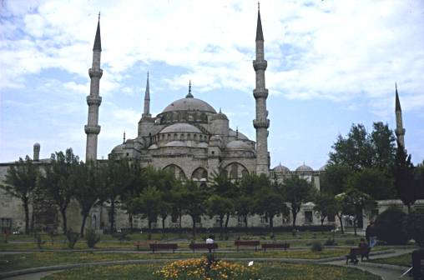
Turcia importă mai mult decât exportă; în 1999 importurile totalizau 41 de miliarde dolari şi exporturile doar 24,8 miliarde dolari. Exportă în principal textile, fier şi oţel, fructe, îmbrăcăminte de piele, tutun şi produse petroliere. Importă utilaje, petrol, mijloace de transport, fier şi oţel şi produse chimice. Turismil aduce în Turcia venituri considerabile; în 1999 6,9 miliarde de străini au venit şi au cheltuit aproape 1,8 miliarde dolari. Principalele partenere de comerţ ale Turciei sunt Germania (un sfert din exporturi), SUA, Rusia, Marea Britanie şi Italia. Sursele de import sunt Germania, Italia, SUA, Franţa şi Marea Britanie. Turcia este membru asociat al Uniunii Europene.
Fig. 6- Moscheea Souleimanyie

Transporturile
Turcia are 8.607 km. de căi ferate operate de Compania Naţională a Căilor Ferate Turce. Ţara mai este servită şi de 385.960 km. de şosea; în 1999 fiind 63 de maşini la fiecare 1000 de cetăţeni.
Principalele porturi sunt Istambul şi Izmir.
Pe calea aerului este o singură companie, Liniile Aeriene Turce care se ocupă de zboruri în toată lumea. Mari aeroporturi internaţionale deservesc Istambulul, Ankara, Adana, Antalya şi Izmir.

Comunicaţii
La începutul anilor ’90 Turcia avea aproape 30 de mari cotidiene, în afară de cele mai mici cu circulaţie slabă. Cele mai mari sunt: Bugün, Cumhuriyet, Milliyet, Sabah, Yeni Günaydin şi Zaman, toate publicate în Istambul. Mai există publicaţii săptămânale şi lunare.
Guvernul conduce patru posturi de radio naţionale şi cinci televiziuni, dar mai sunt radiouri şi televiziuni private.
În 1997 erau 178 radiouri şi 330 de televizoare la fiecare 1000 de locuitori. Liniile telefonice erau în 1999 în număr de 265 la fiecare 1000 de locuitori.

